**6.0**

**FIGMA Tester:** [**https://www.figma.com/file/jhOGESVfsoatBP801CBcni/Test?node-id=0%3A1**](https://www.figma.com/file/jhOGESVfsoatBP801CBcni/Test?node-id=0%3A1)

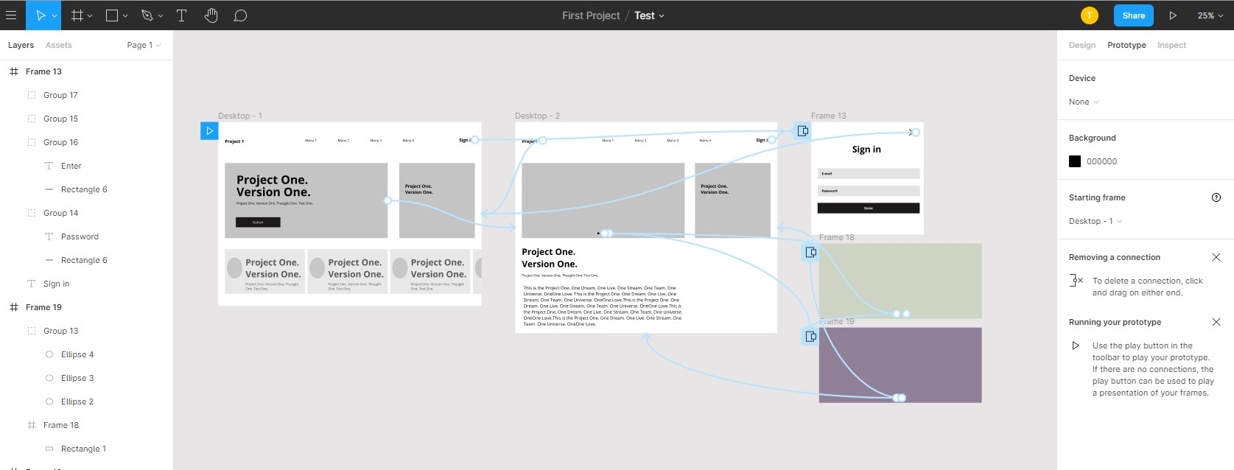

**6.1**

**Сайт заказа пиццы “AZZIPIZZA”**

**6.1.1 Требования, проистекающие из ДЗ 5.1**

**0. Домашняя страница (А0)** - начало использования сервиса

1. **Страница регистрации/входа (A):**
   1. **цель 1**: отправить заявку на регистрацию в системе
   2. **цель 2**: пройти авторизацию для возвращающегося пользователя
   3. **цель 3**: ознакомиться с перечнем товаров и сайтом
2. **Страница выбора товара (B)**
   1. **цель 1:** просмотр товара для заказа на сайте
   2. **цель 2**: выбор товара для заказа на сайте
3. **Страница оплаты (С)**
   1. **цель 1**:оплата выбранного товара на сайте одним из платежных методов, представленных на выбор системой
   2. **цель 2**: возможность отмены заказа
4. **Страница подтверждения оплаты (D)**
   1. **цель 1**: подтвердить заявку на оплату товара и получить подтверждение платежа в системе
5. **Заказ доставки (E)**
   1. **цель 1**: введение адреса доставки товара
   2. **цель 2**: оформление заявки на доставку товара

**6.1.2 Карта сайта по требованиям, проистекающим из перечисленного в 6.1.1**

**0. Домашняя страница (X)** - начало использования сервиса

1. переход на каталог товаров (B)
   1. переход на страницу регистрации (A1)
   2. переход на страницу входа/авторизации (A2)
2. **Страница регистрации/входа (A):**
   1. переход на каталог товаров (B)
      1. переход на страницу регистрации
      2. переход на страницу входа/авторизации
   2. переход на страницу регистрации (A1)
      1. переход на страницу подтверждения и-мейла
         1. переход на страницу выбора товара
   3. переход на страницу входа/авторизации (A2)
      1. переход на страницу выбора товара
3. **Страница выбора товара (B)**
   1. поп-ап о составе товара 1
   2. поп-ап о составе товара 2
   3. поп-ап о составе товара 3
   4. заказ товара 1 (B1)
      1. переход на страницу оплаты
      2. переход к окну отмены заказа
   5. заказ товара 2 (B2)
      1. переход на страницу оплаты
      2. переход к окну отмены заказа
   6. заказ товара 3 (B3)
      1. переход на страницу оплаты
      2. переход к окну отмены заказа
4. **Страница оплаты (С)**
   1. переход обратно к странице заказа (B)
   2. переход к странице подтверждения оплаты (C1)
   3. переход к странице отмены заказа (C2)
5. **Страница подтверждения оплаты (D)**
   1. переход к странице заказа доставки (D1)
   2. переход к странице о невозможности оплаты (D2)
      1. возврат на страницу оплаты
   3. переход к странице выбора товара (B)
6. **Заказ доставки (E)**
   1. переход к странице с благодарностью о использовании услугами сайта (E1)
      1. переход к странице выбора товара (B)
      2. переход к странице обратной связи (F)
7. **Благодарность/форма обратной связи (F)** - опционал ;)

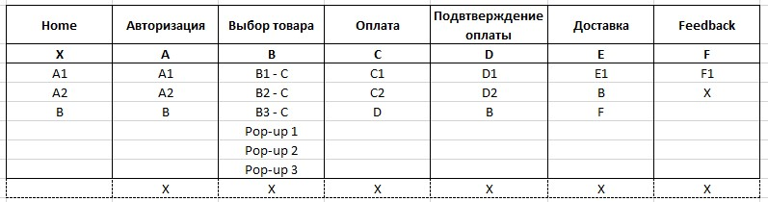

**6.1.2 Прототип страниц сайта**

<https://www.figma.com/file/HEYTrMHKLP2XaxsH1GPuLY/%D0%9F%D1%80%D0%BE%D0%B5%D0%BA%D1%82-AZZIPIZZA?node-id=0%3A1>



